出國報告（出國類別：其它：體育競賽）

桃園市立新明國民中學赴中國威海參加2019年世界少棒聯盟亞太區次青少棒錦標賽成果報告

服務機關：桃園市新明國民中學
姓名職稱：專任教練黃湋志
派赴國家：中國威海
出國期間：108年6月29日~7月8日
報告日期：108年9月6日

目次

1.桃園市政府暨所屬各機關出國報告提要…………………3
2.目的…………………………………………………………5
3.過程…………………………………………………………5
4.心得…………………………………………………………6
5.建議…………………………………………………………6
6. 亞太區次青少棒錦標賽出國計畫書(預期效益)…………7
7. 亞太區次青少棒錦標照片…………………………………10
桃園市政府暨所屬各機關出國報告提要

出國報告名稱：桃園市立新明國民中學赴中國威海參加2019年世界少棒聯盟亞太區次青少棒錦標賽成果報告
頁數 11 含附件：■是□否
出國計畫主辦機關／聯絡人／電話
桃園市立新明國民中學/呂理昌/4936194-33
出國人員姓名／服務機關／單位／職稱／電話
黃湋志等18名/新明國中/訓導處/專任教練/03-4936194#33
出國人員姓名 | 服務機關 | 單位 | 職稱 | 電話
郭玉承 | 新明國中 | 校長室 | 校長 | 4936194
黃湋志 | 新明國中 | 學務處 | 教練 | 4936194
高漢模 | 新明國中 | 學務處 | 教練 | 4936194
莊家維 | 新明國中 | 學務處 | 教練 | 4936194
黃博言 | 新明國中 | 學務處 | 球員 | 4936194
胡孟智 | 新明國中 | 學務處 | 球員 | 4936194
吳敬恩 | 新明國中 | 學務處 | 球員 | 4936194
張家豪 | 新明國中 | 學務處 | 球員 | 4936194
李勛傑 | 新明國中 | 學務處 | 球員 | 4936194
田明倫 | 新明國中 | 學務處 | 球員 | 4936194
廖永詮 | 新明國中 | 學務處 | 球員 | 4936194
彭立弘 | 新明國中 | 學務處 | 球員 | 4936194
簡瑋興 | 新明國中 | 學務處 | 球員 | 4936194
王緯綸 | 新明國中 | 學務處 | 球員 | 4936194
葉一竤 | 新明國中 | 學務處 | 球員 | 4936194
許庭綸 | 新明國中 | 學務處 | 球員 | 4936194
潘詳淯 | 新明國中 | 學務處 | 球員 | 4936194
王彥恩 | 新明國中 | 學務處 | 球員 | 4936194
出國類別：□1.考察 □2.進修 □3.研究 □4.實習 ■5.其他：體育競賽
出國期間：1080629-0708 出國地區：中國山東省
報告日期：108/08/19
分類號／目
關鍵詞：僑胞，中國威海、青少棒
內容摘要：（200至300字）

棒球深受國人喜愛堪稱是國球，本校棒球隊蒙桃園市政府長期支持補助經費提
供訓練場地，於108年4月底參加108年謝國城全國青少棒錦標賽，赴6月底代表
中華民國參加2019年世界少棒聯盟次青少棒世界錦標賽亞太區代表權奪得優勝，或
世界賽參賽權，藉此機會觀摩世界少棒聯盟辦理比賽情形進行國民外交及文化、棒
球技術交流，宣慰僑胞，並為本市及國家爭取榮譽，拓展師生的眼界，讓平日的訓
練成果得到驗證。本次計6支球隊參賽，以桃園市新民國中為主體的中華青少棒代
表隊，勇奪世界少棒聯盟世界青少棒錦標賽冠軍，並達成國際交流之目的，從行前
集訓及大會的主辦態度、行銷手法；在比賽球場見識到球員的快樂打棒球的新賽及
強力棒球的球風，僑胞熱情加油招待更令人感動，孩子也在交流活動中認識外國朋
友僑界友人，相約僑胞回國台灣再相見。

桃園市立新明國民中學赴中國威海參加2019年世界少棒聯盟亞太區次青少棒錦標賽
成果報告
（一）目的：本校棒球隊承蒙桃園市政府長期支持及歷任校長、行政團隊、教練團努力耕耘之下戰果輝煌，108年4月底參加謝國城盃全國青少棒錦標賽，復於6月底代表中華民國參加2019年世界少棒聯盟次青少棒世界錦標賽亞太區賽代表權獲得優勝，獲世界賽參賽權、體委會及桃園市政府核准在案，藉此參賽機會進行國民外交及文化、棒球技術交流並宣慰僑胞，為本市及國家爭取榮譽，擴展師生的視野，讓平日的訓練成果得到驗證。
（二）過程：本次賽會為世界少棒聯盟於108年7月1日至7月7日於塞班島舉行，計有亞太區隊伍中華台北、香港、塞班、菲律賓、紐西蘭、關島等六支球隊參賽，
本校由校長領軍全隊隊職員17人參加，預賽採循環賽制。
比賽在中國威海舉行，中華隊7/1日出戰紐西蘭，由潘詳淯掛帥先發，主投2局，後援投手王彥恩，接兩局無失分，中華隊共擊出18支安打，、獲得7次保送，最後以12比0拿下本屆比賽第一場勝利。7/2日出戰關島，中華隊共擊出15支安打，王緯綸、田明倫、吳敬恩聯手完投四局表現亮眼，終場中華隊四局以21比0提前結束關島。7/3日中華隊第三場比賽出戰菲律賓，由李勛傑、葉一竤聯手封鎖菲律賓打線，有效壓制，只讓菲律賓得一分，加上中華隊打線爆發，終場中華隊以12:1拿下此場勝利。7/4日出戰香港，由王彥恩先發主投、黃博言中繼、潘詳淯後援，三位投手聯手傻給香港十一次三振，中華隊共擊出8支安打，終場以10:0戰勝香港。7/5日對上中國隊的比賽由許庭綸掛帥先發，此戰中華隊打線大爆發，共擊出12支安打，終場15:0贏中國，獲得預賽第一，隔日再度出戰紐西蘭終場以17比0輕鬆獲勝，冠軍賽出戰關島，終場中華隊以15:1戰勝關島，由中華隊拿下冠軍 獲得亞太區代表權。將於8/8~21前進美國爭取世界第一。

（三）心得：世界少棒聯盟歷史悠久，義工動員良好，比賽場地保養狀況及練習場數量值得國內辦理賽會參考；中華民國從返LLB世界少棒聯盟次青少棒組2010年參賽，本次本校承蒙市府補助有幸參加盛會，全體隊職員獲益良多，在亞太區強敵環伺之下奪得亞太區代表權，也讓教練團及球員見識各國的棒球文化，讓日後培訓更有方針及目標也讓有向大聯盟發展夢想的球員即時準備因應世界潮流。
選手平日在學校認真為本次比賽揮汗練習戰備，比賽中也已展現強烈企圖心，盡全力表現，這也驗證青少棒選手正值球季成長階段，技術還不夠成熟，加上長程旅行作息的適應調整，飲食不適應結果，致使表現出現落差；下次比賽應提早暸解當地飲食情形，在國內先調整飲食習慣，或準備選手適應之飲食前往參賽爭取佳績。
但許多球員都是第一次到中國，大會精熟的主辦水準，敬業態度及行銷策略，面對事情的嚴謹態度；在比賽球場中到外國球員的快樂打棒球的心態、高昂的士氣、樂觀的心情、家長後援會及義工的熱情投入、球場週遭的美化綠化更是令人敬佩，孩子也在此次交流活動中認識外國朋友及僑界友人，達成國民外交和宣慰僑胞之目的，此行收穫豐富，感謝市政府補助出國及訓練經費，減輕學校及球員負擔讓孩子能藉此機會增廣見聞，對其他國家的棒球文化有更深的認識，切磋磨練球技作為日後球隊及球員成長的動力。
本市鄭市長也是有高度國際觀的市長，常舉辦各形、各層級運動國際賽會，大會的行銷策略，球場週遭的美化綠化情形，紀念品行銷策略可做為本市日後舉辦各項國際比賽的重要參考經驗。
（四）建議：
1、中國台商民眾熱情款待，建議市府在經費許可下提撥款項補助家長一同
出國，使小選手得到更好的親情照顧，有更好的表現。
2、選手沒有時間適應球場環境，嚴重影響表現，建議市府向上級單位反應，
准予提早兩天出發適應球場環境、飲食，使小球員能發揮]水準為國爭光。
桃園市新明國民中學參加2019世界少棒聯盟亞太區次青少棒錦標賽出國計畫書
一、依據：
1.本校參加108年謝國城盃全國青少棒錦標賽獲第一名取得代表。
2.教育部體育屬107年6月7日臺教體署競(三)字第1070019707
號函。
3.桃園市政府108年6月14日桃教體字第1080020357號函。

二、比賽名稱：2019年世界少棒聯盟亞太區次青少棒錦標賽
三、比賽時間：108年6月29至107年7月8日。
四、參加對象與方式：本校棒球隊14人及隊職員4人，代表我國參加
2019世界少棒聯盟亞太區次青少棒錦標賽。

五、比賽地點：中國山東威海
六、預期效益：1、爭取亞太區賽優勝，取得世界賽參賽權。
2、觀摩中國山東世界少棒聯盟辦理比賽企劃及動員義工工作情形。
3、與亞太區各國球隊比賽球技交流，做為日後訓練
修正策進參考。
4、以球會友進行國民外交，互相切磋互相琢磨，以增進比賽經驗，爭奪錦標，達到國際促進友誼交流目的。

預賽賽程：
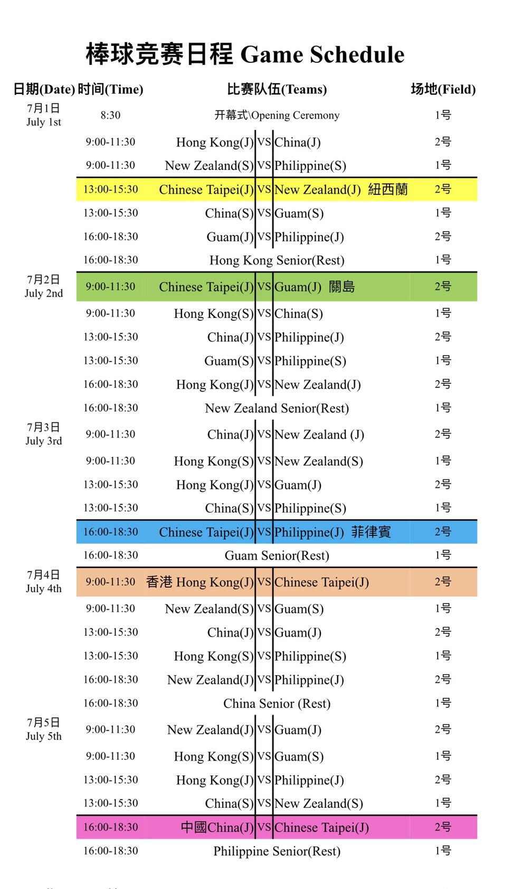
決賽賽程
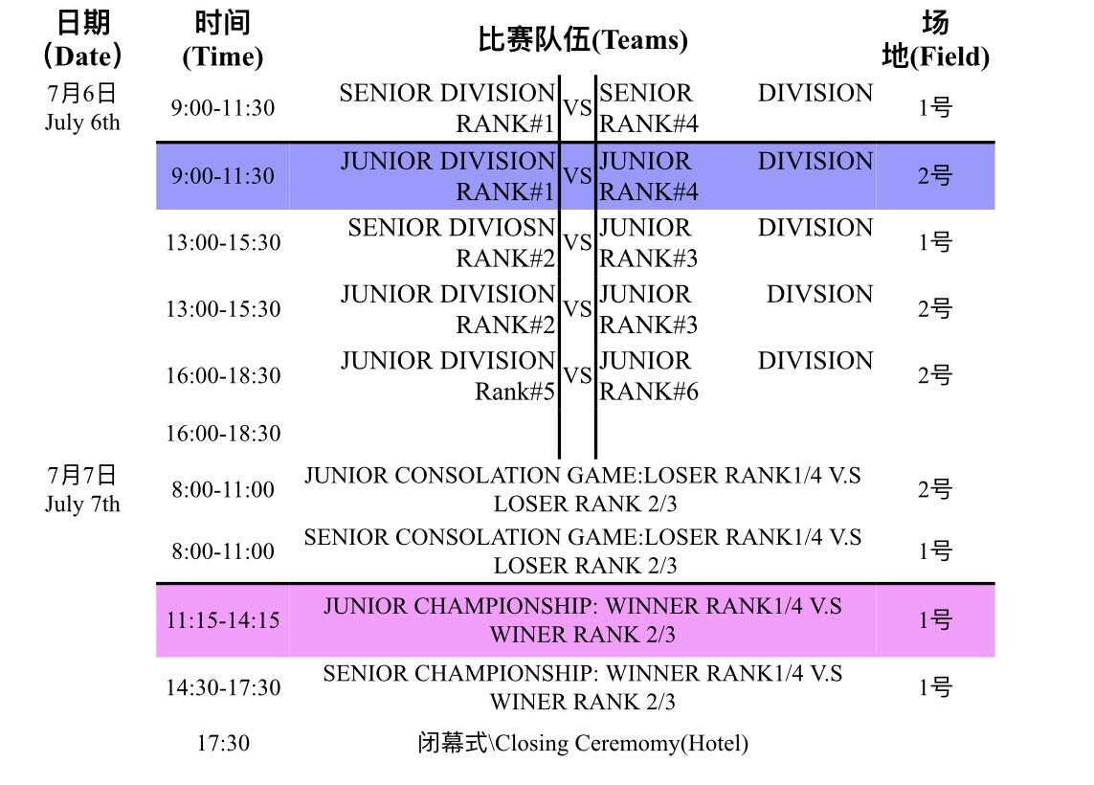

勝利英姿
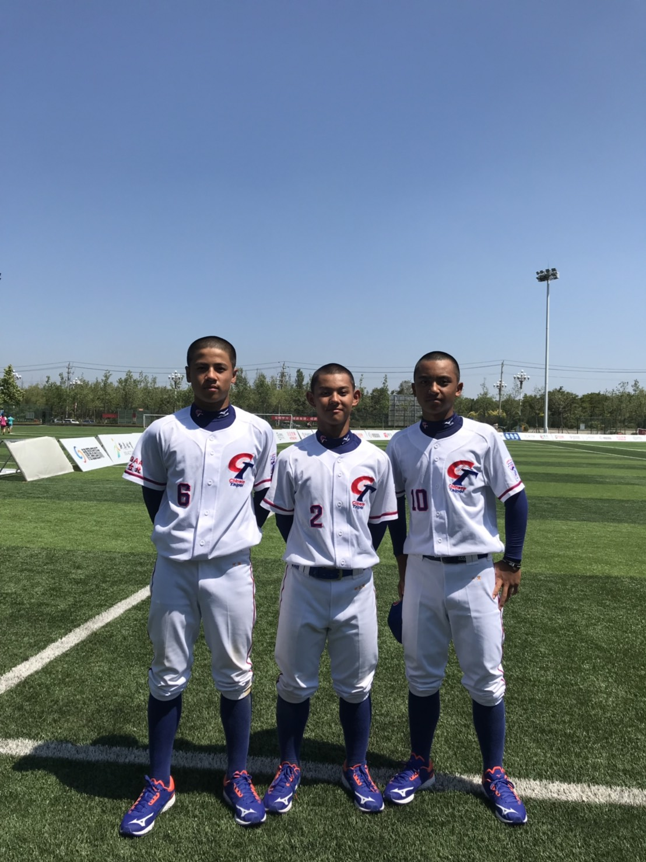
比賽實況
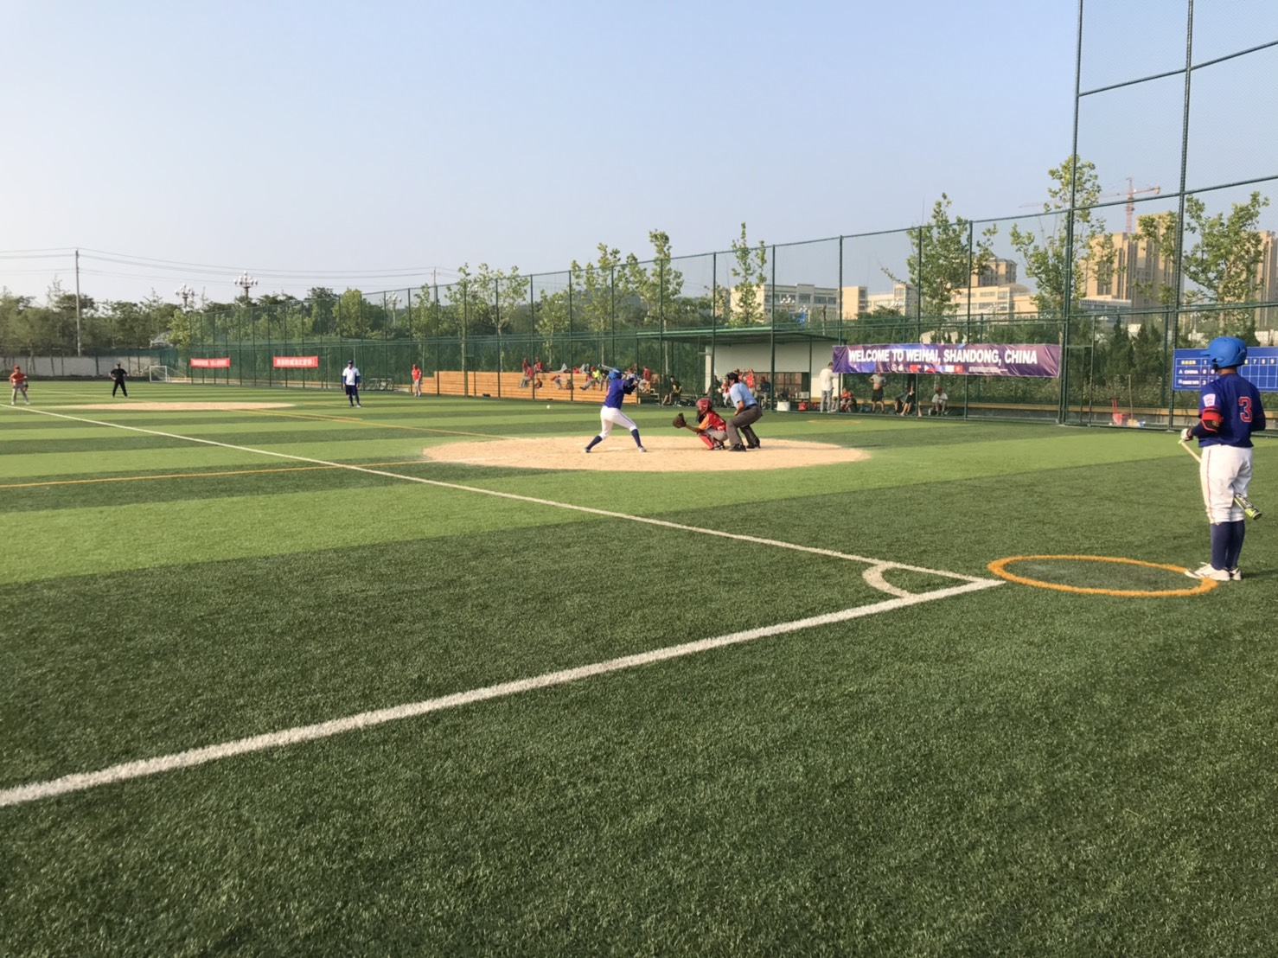

全隊合照
